**Тема недели: «Правила дорожного движения и транспорт»**

**Беседа.** Какие правила дорожного движения ты знаешь?

**Назови транспорт**

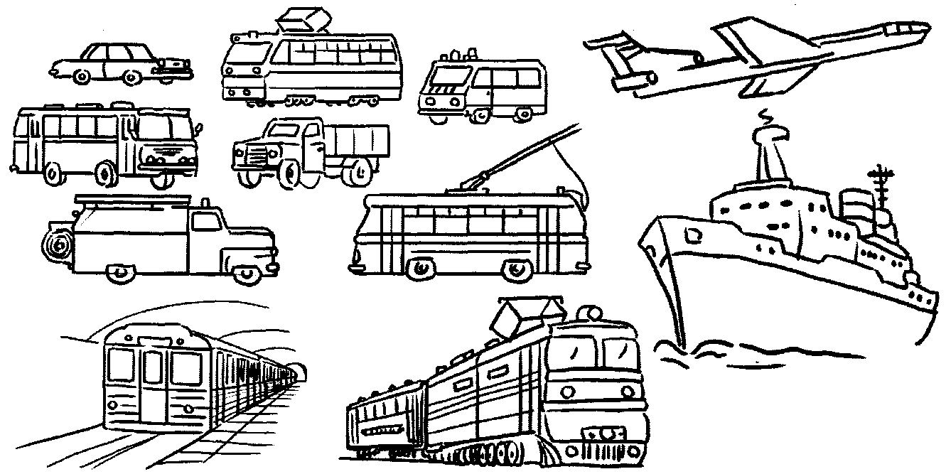**Ответь на вопросы:**

* Где едут поезда, электрички и трамваи? (Они едут по рельсам на земле.)
* Грузовики, троллейбусы, автобусы? (По земле.)
* Какой это транспорт? (Наземный.)
* Где плывут лодки, катера, корабли, теплоходы? (Они плывут по воде.)
* Какой это транспорт? (Водный.)
* Где летят самолеты, вертолеты, воздушные шары? (Они летят в воздухе.)
* Какой это транспорт? (Воздушный.)
* А какой транспорт метро? (Подземный.) Почему?

**Назови транспорт со словом «много».**

|  |  |  |  |  |
| --- | --- | --- | --- | --- |
| Транспорт | Много |  | Транспорт | Много |
| вВ самолет | самолетов |  | лодка |  |
| машина |  |  | катер |  |
| самокат |  |  | парусник |  |
| трамвай |  |  | поезд |  |
| автобус |  |  | электричка |  |
| троллейбус |  |  | корабль |  |
| велосипед |  |  | теплоход |  |
| мотоцикл |  |  |  |  |

В пустых клеточках написать ответ ребёнка.

Посмотри на картинки «Ехали мы, ехали...» и дай полные ответы на вопросы:

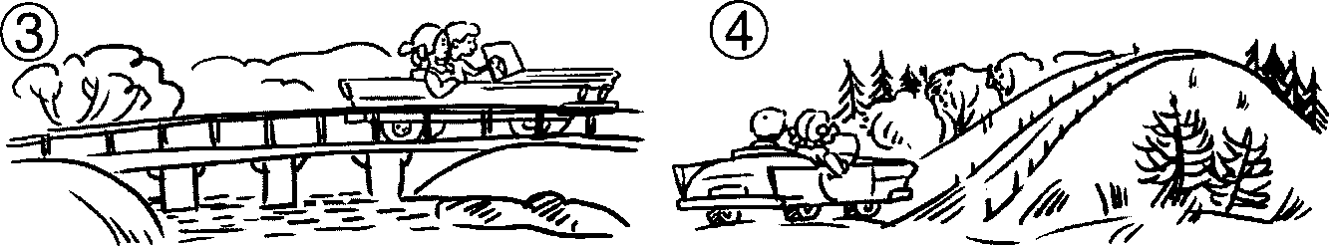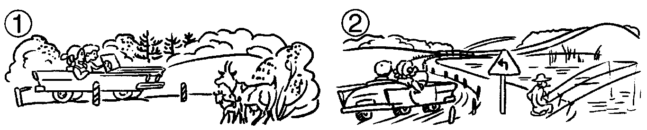

-На чем ребята поехали? - Куда подъехали? -Через что переехали? - К чему подъехали?

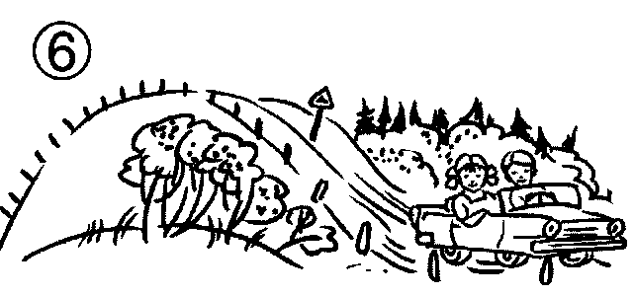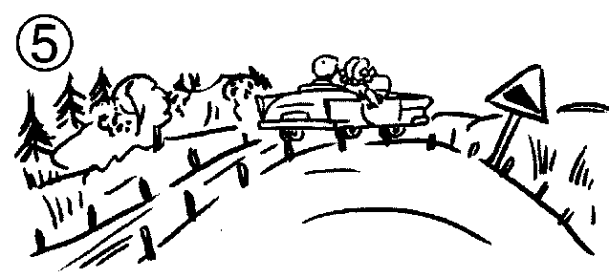

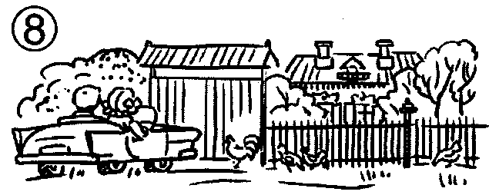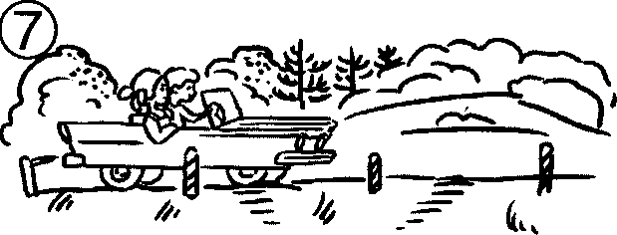

Куда въехали? Откуда съехали? Что дальше сделали? -Куда подъехали? Куда приехали?

**Составь рассказ любом транспорте.**

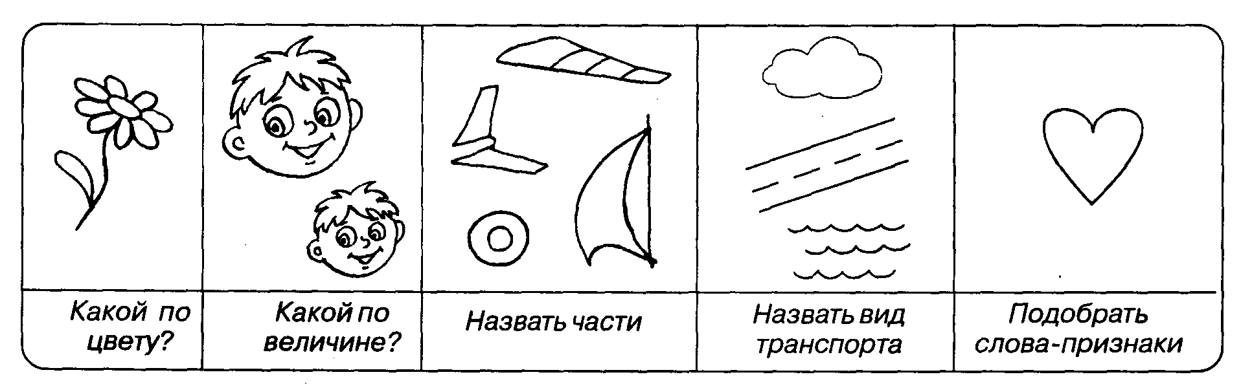

Поезд к нам животных из Африки везёт. А в каком по счёту вагоне едет бегемот? В каком по счёту вагоне едет жираф? (носорог, слон, крокодил)

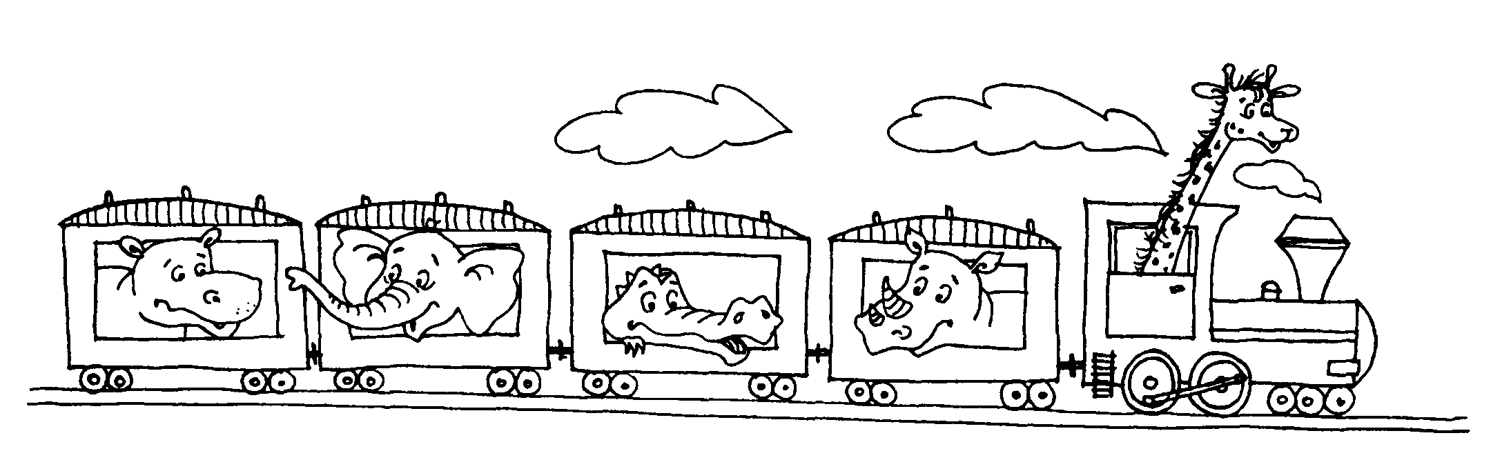

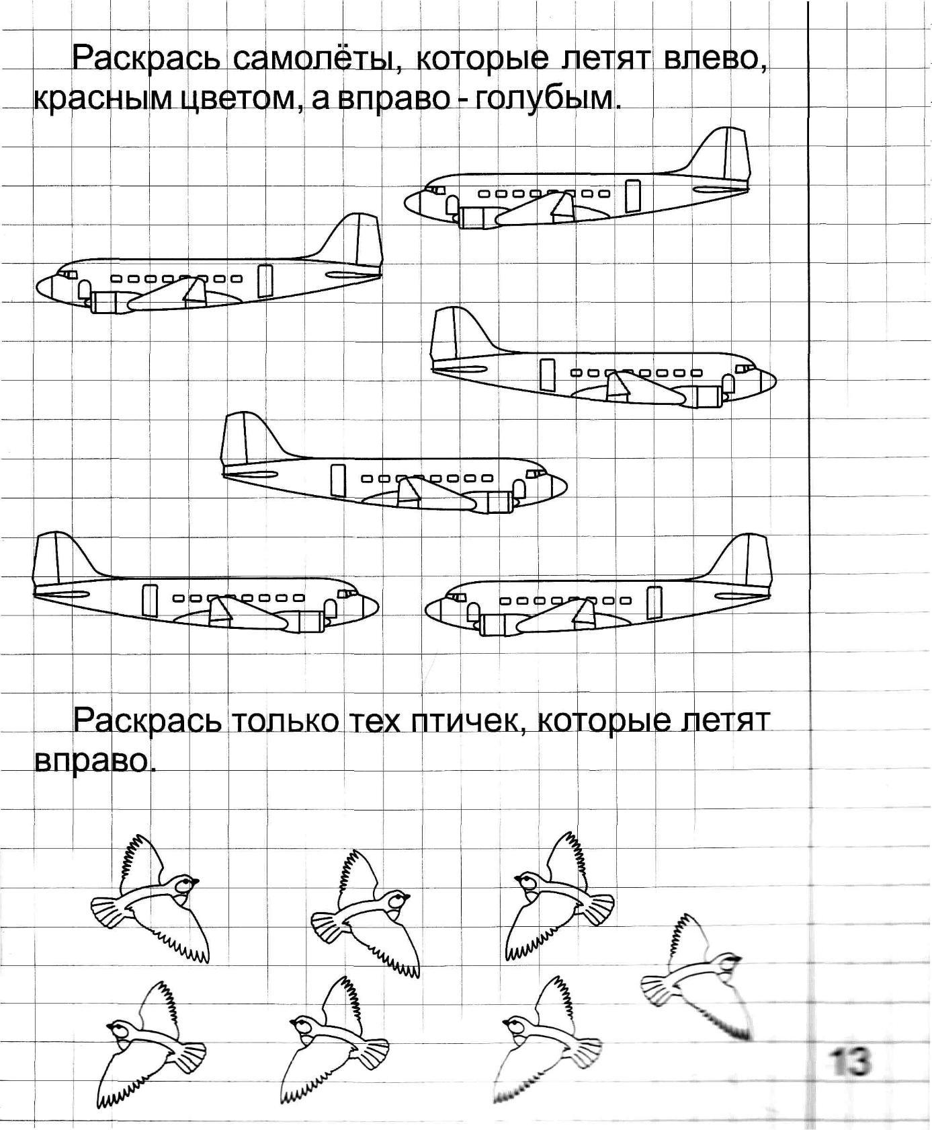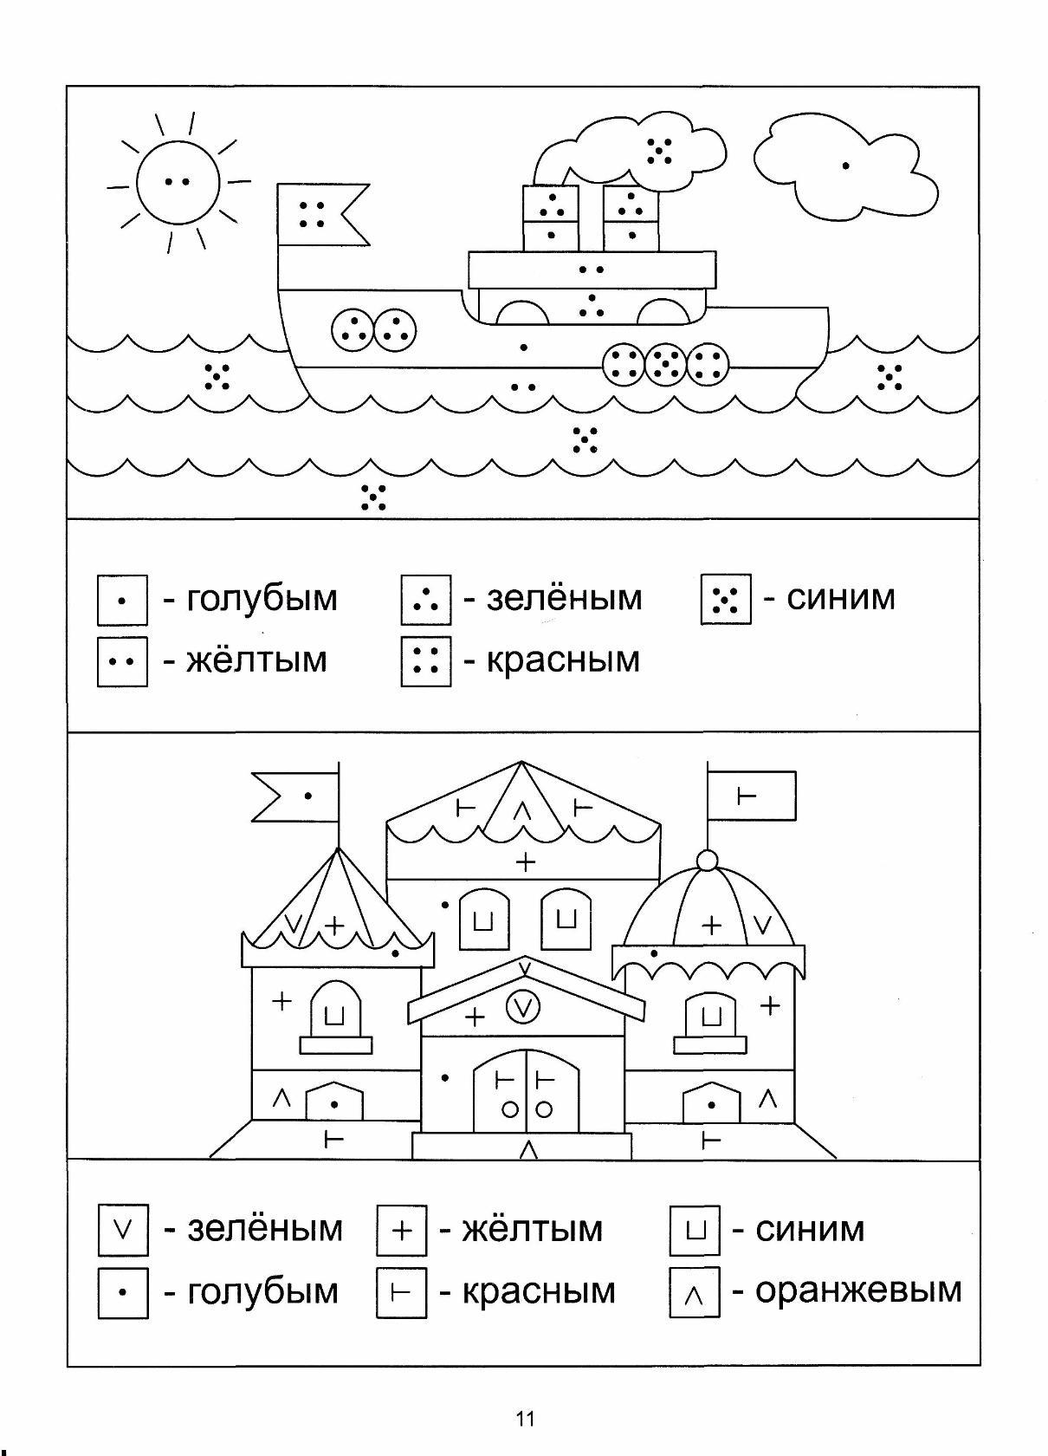

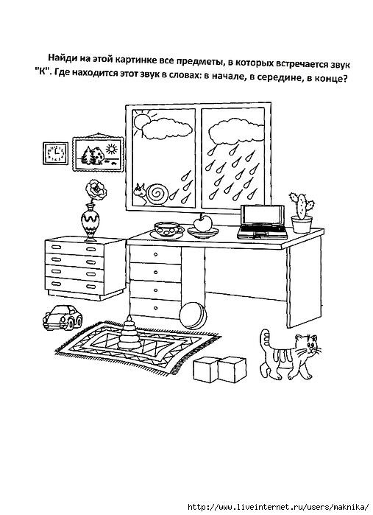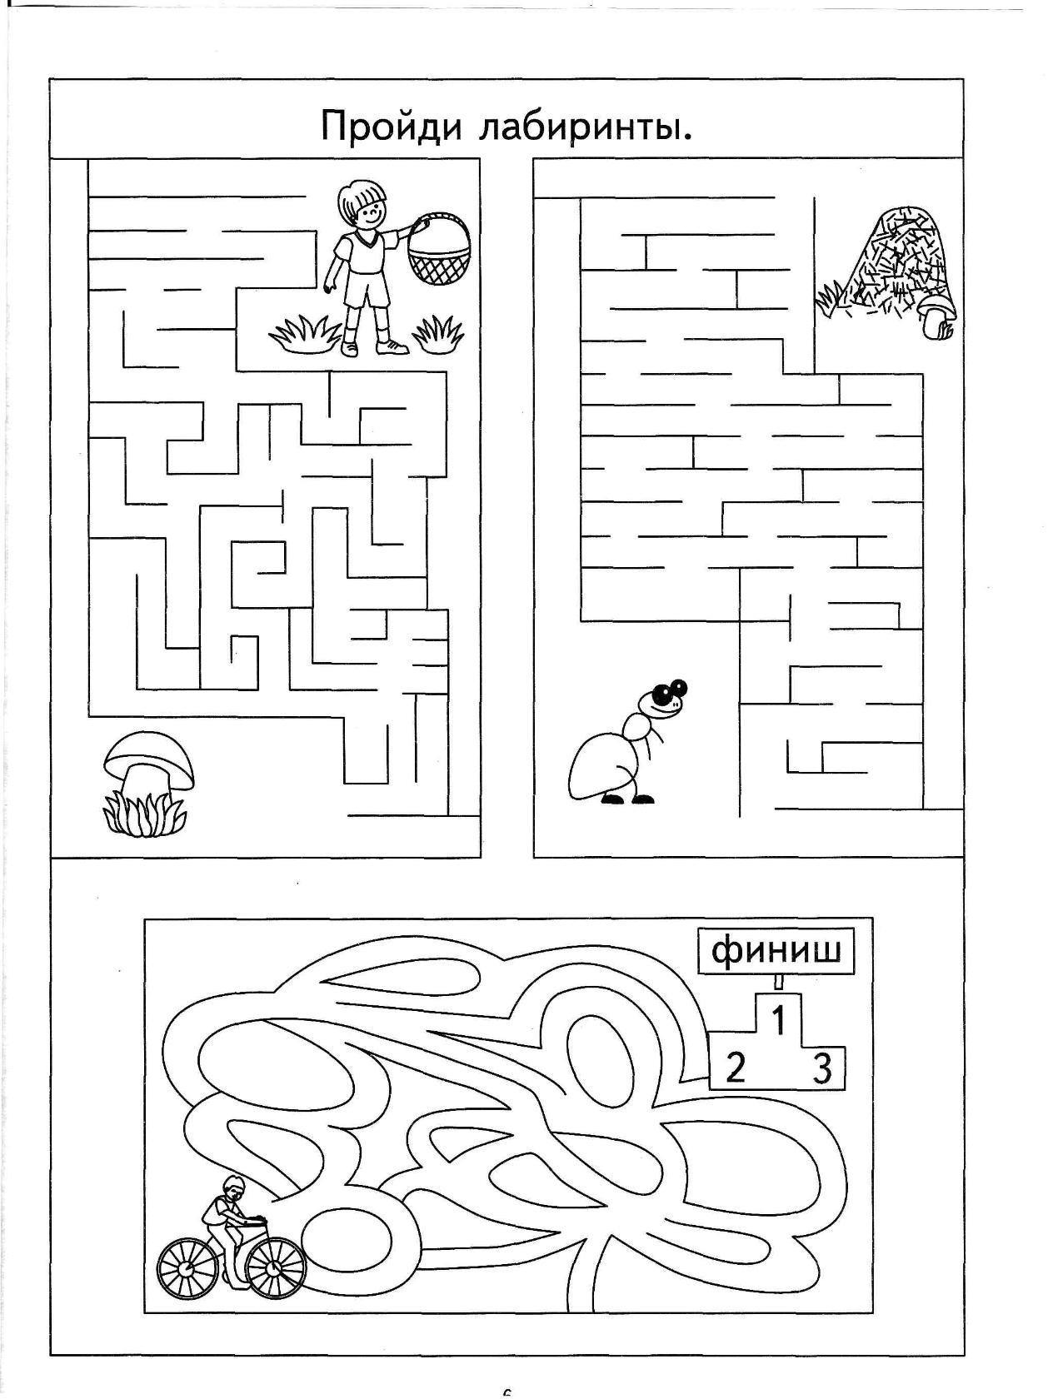

**Обучение грамоте.**

**Определи место звука в словах.**

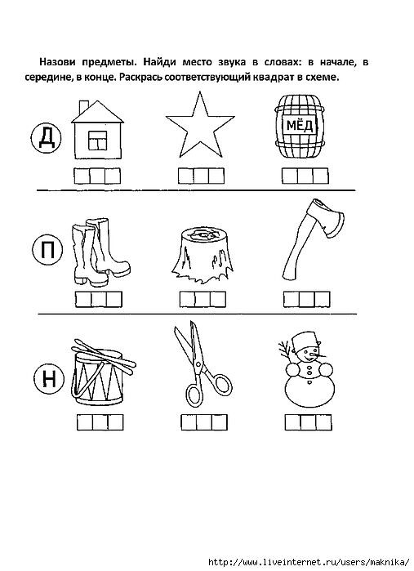

**Раскрась предметы со звуком К**